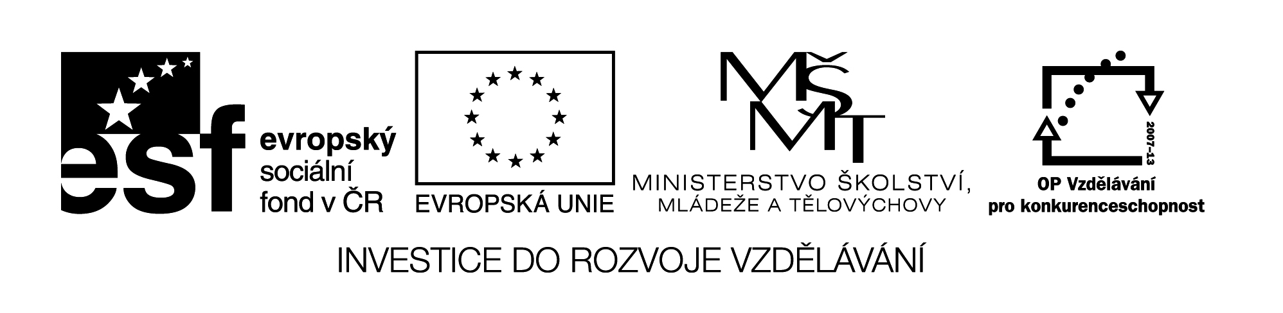

**Název školy:** Střední průmyslová škola, Ostrava - Vítkovice, příspěvková organizace

**Autor:** Mgr. Lenka Hrušková

**Datum:** 28. 8. 2012

**Název:** VY_32_INOVACE_4.3.13

**Číslo projektu:** CZ.1.07/1.5.00/34.0125

**Téma:** Rozbor romantických děl – E. A. Poe

**Anotace:** Pracovní list slouží k seznámení se s díly romantických autorů - na základě ukázek si studenti ověří své znalosti literatury daného období a některých literárních pojmů.

Testové úlohy a cvičení jsou autorsky vytvořeny přímo pro učební materiál.

**ROZBOR ROMANTICKÝCH DĚL – PRACOVNÍ LIST**

**EDGAR ALAN POE**

**ČERNÝ KOCOUR**

Jednoho dne šla se mnou tato žaluplná trpitelka kvůli nějaké domácí potřebě do sklepa starého domu, který jsme v nouzi obývali. Kocour se po strmých schodech hnal za mnou a málem mne srazil dolů. To mne rozčílilo takovou měrou, že jsem uchopil sekeru (zapomněl jsem zcela na bázeň, která mne až dosud krotila) a rozehnal jsem se po zvířeti – byl bych je jistojistě zabil, kdyby rána dopadla, avšak žena zastavila mou ruku. Tento zásah vyprovokoval mou zuřivost k opravdu ďábelskému šílenství. Vytrhl jsem se z jejích rukou a zaťal sekeru hluboko do její hlavy. Bez hlesu klesla okamžitě mrtvá k zemi.

Hned po dokonání této hnusné vraždy jsem začal s veškerou rozvahou přemýšlet, kam ukrýt mrtvolu.

1. Vyjmenuj postavy, které v povídce vystupují.
2. Kdo je vypravěčem příběhu? Jak sám sebe charakterizuje?
3. Z jaké části povídky je uvedená ukázka,
4. Co bylo příčinou změny chování hlavního hrdiny?
5. K jakému žánru bychom mohli povídku zařadit?
6. K jakému uměleckému směru autora zařadíme? Vyjmenujte jeho současníky.

„Proroku,“ dím, „mene tekel, ať jsi pták anebo z pekel,

synu podsvětí, a přece, proroku, pojď hádat mně-

statečně, byť upuštěný žiji zaklet v této zemi,

dům mám hrůzou obklíčený, zda tvá věštba uhádne,

zdali najdu balzám v smrti, zda tvá věštba uhádne“-

……… dí: „Už víckrát ne.“

1. Místo teček doplňte slovo, které je zároveň názvem básně.
2. Vysvětlete slova: prorok, podsvětí, mene tekel.
3. Co je typické pro hororové příběhy? Jaké příklady hororových děl filmových a literárních můžete uvést?

**Pták v svém ebenovém zjevu ponoukal mne do úsměvu   
vážným, přísným chováním, jež bylo velmi vybrané -   
"ač ti lysá chochol v chůzi, jistě nejsi havran hrůzy, „Proroku,**